МДОАУ «Детский сад №108 общеразвивающего вида
с приоритетным осуществлением социально-личностного развития
воспитанников «Почемучка» г.Орска

«ТВОРЧЕСКИЙ ПЕДАГОГ
-ТВОРЧЕСКИЙ РЕБЕНОК»
(деловая игра)

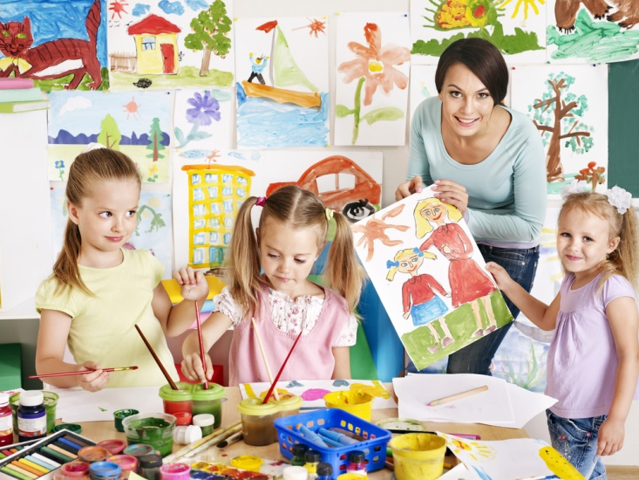

Подготовил: старший воспитатель
МДОАУ «Детский сад №108» г.Орска
Добуш Г.В.

г.Орск, 2021

Деловая игра
«Творческий педагог - творческий ребенок»
Цель игры: Совершенствовать профессиональное мастерство, формировать у педагогов потребность в творчестве, развивать находчивость, сообразительность, нестандартность мышления.
Задачи:
• установление связи теоретических знаний педагогов с практическим опытом по воспитанию, обучению, развитию изобразительных и творческих способностей детей;
• создание условий для профессионального самосовершенствования и саморефлексии педагогов;
• стимулирование познавательного интереса и креативности педагогов.

Свое выступление мне хотелось бы начать с цитаты Льва Семёновича Выготского, который сказал: «Творчество – это не удел только гениев, создавших великие художественные произведения. Творчество существует везде, где человек воображает, комбинирует, создаёт что-либо новое». Так ли это попробуем сегодня разобраться в этом.
Одна из главных задач современной системы дошкольного образования - повышение качества воспитательно-образовательной работы, создание условий для творческой самореализации личности каждого ребёнка. Повышение качества дошкольного образования находится в прямой зависимости от кадров. К работе дошкольных учреждений сегодня предъявляются всё более высокие требования. Эти требования преломляются в систему задач, стоящих перед педагогами ДОУ, так как уровень и характер достижений ребёнка зависят, прежде всего, от профессиональной компетентности педагога, его умения работать над собой, постоянно совершенствоваться профессионально. Сегодня обществу нужен педагог компетентный, всесторонне подготовленный, являющийся примером человеколюбия, порядочности, педагог, владеющий педагогическим мастерством, Педагогическое мастерство - это высший уровень педагогической деятельности, проявляющийся в творчестве педагога, в постоянном совершенствовании искусства обучения, воспитания и развития человека.
Творчество рассматривается как один из компонентов профессиональной компетентности современного педагога». В последние годы в педагогике укоренилось утверждение «У творчески работающего педагога – творчески развитые дети». Согласны ли вы с этим утверждением???
Поэтому невозможно говорить о творчестве отдельно от педагога! Решение проблем больших и малых, серьезных и не очень необходимо подходить с разных точек зрения –творчески. И именно этому учатся дети у нас - своих наставников. Учитель не просто профессия, это образ жизни!
Итак, что же такое творчество? Пассивный, но судьбоносный дар, счастливый случай, удача, которая появляется и исчезает независимо от желания человека?
Упражнение «Творчество».
Цель: вхождение в тему
Инструкция: Подберите ассоциативный ряд, к каждой букве из слова ТВОРЧЕСТВО.
Пример: (т – труд, терпение, толерантность; в – вдохновение, восхищение, воспитанность, вежливость, вера; о – оригинальность, одарённость, организованность; р – развитие, разум, радость, разнообразие, речь, результативность, работоспособность, решительность; ч – чувство новизны, чистота, чувство юмора, чёткость, человеколюбие, честность; е – единство целей и действий, естественность; с – сотворчество, созидание, солидарность, счастье, старание, свобода, совесть, стимул, сочувствие, свобода выбора, смелость, справедливость, старательность, самосовершенствование; т – талант, творчество, трудолюбие; в – время, варьирование, виртуозность, внимание, восторг, воля, вариативность, важность, великолепие; о – опыт, озарение, общение, одарённость, образованность, открытие, очарование ).

Творчество - слово такое знакомое и всегда такое новое. В нем столько граней, столько идей, планов и радости новых открытий. Наше время – время контрастов. С одной стороны, жизнь – шаблонные действия, ритуалы и правила. Рутина заставляет плыть по течению, действовать по пути наименьшего сопротивления – это все подавляет стремление к творчеству.

- Ну что ж, очень интересный ассоциативный ряд у нас получился. А теперь обратимся к определению слова Творчество в словарях.

Теперь предлагаю перейти к заданию «Открытая трибуна».
Инструкция: Уважаемые участники постарайтесь ответить на вопрос: «Что препятствует творчеству?» с позиции:
- Что бы я сказал, если бы был ребёнком?
- Что бы я сказал, если бы был директором?
- Что бы я сказал, если бы был министром образование и наук?

- Каждый ли может быть педагогом - творческим?
- Творчество и мастерство – одно и то же или нет?
мастерство-способность качественно выполнять работу, высокое искусство в какой-то области
Упражнение «Облако проблем»
Отвечая на вопрос: «Что препятствует творчеству?», систематизирует мнение коллег, определяют «проблемные облака».
Ведущий: Таким образом, подводя итог, можно сказать, что основными факторами, которые препятствуют творчеству, это: недостаток времени, загруженность уроками и подготовки к ним, сформировавшиеся стереотипы, недостаток информации, недостаток общения с учёными, психологическая напряжённость, лень собственная и лень некоторых учащихся.
А теперь предлагаю вам найти источники возникновения творчества, чтобы ликвидировать «облака проблем». Что может стать источником творчества?
Изучения опыта коллег, планирование своей деятельности, выполнение физических упражнений, овладеть техникой медитации и релаксации. В итоге видим, что можно развивать в себе творческие способности было бы желание…
Ведущий: Наша жизнь очень часто непредсказуема и от нас часто требуется креативный подход в той или иной ситуации. Способность мыслить нешаблонно делает нас остроумными, находчивыми, успешными, предприимчивыми.
Как развить в себе творчество? И возможно ли это сделать? Творческие способности можно развивать, это доказано многочисленными исследователями. Как можно тренировать руки, тело, также можно тренировать и наши мозги.
задание «Новая жизнь»
Все вещи рано или поздно приходят в негодность, и их приходится выбрасывать. Но есть такие люди, которые не спешат расставаться с предметами, исполнившими свое прямое назначение. Они придумывают вещам новое применение и используют их в новом качестве еще долго и долго. Попробуйте найти не менее 20 новых применений ненужным, отслужившим свое предметам:
- пустой консервной банке
- лопнувшему воздушному шарику
- перегоревшей лампочке
- пустому стержню от ручки
- газете
задание. «Друдлы»
Друдлы (головоломки для развития воображения и креативности) - задачи, в которых требуется домыслить что изображено на рисунке. Основой друдла могут быть каракули и кляксы. Друдл - это не законченная картинка, которую нужно додумать или дорисовать. Лучший ответ - тот, который сразу мало кому приходит в голову, но стоит его услышать - и решение кажется очевидным. Особенно ценится оригинальность и юмор. На основе незаконченных картинок (картинок, которые можно по-разному интерпретировать) американец Роджер Пирс придумал игру-головоломку с названием друдлы (droodle).
Часто друдлы загадываются именно детям для расширения их кругозора, и поэтому нередко друдлы-картинки можно встретить в различных детских книжках. Однако использовать друдлы можно не только для детей, но для взрослых для развития их навыков творческого мышления.
Посмотрите на картинку и попробуйте назвать все, что может быть на ней нарисовано. Для развития воображения в рамках повышения своей креативности попытайтесь найти такое значение картинки, которое не сразу приходит на ум.


Ведущий: Как вы думаете детское творчество отличается от взрослого? Детское творчество-это выражение индивидуальных способностей ребёнка, выражение в художественной форме отношения к окружающему миру и собственной персоне.
Психологи считают, что дети рождаются с творческими задатками. Наша задача: поддерживать и стимулировать развитие у детей творчества.
Детское творчество отличается от творчества взрослого. Ребёнок действует подсознательно, он не ставит перед собой целей.
Давайте мы попробуем вместе назвать те условия, которые мы можем создать в ДОО для развития творческих способностей детей.
Создание условий для развития творческих способностей детей»
Понятие «творчество» определяется как деятельность, в результате которой ребёнок создаёт новое, оригинальное, проявляя воображение, реализуя свой замысел, самостоятельно находя средство для его воплощения. Развивать творческие способности у детей очень важно, так как они способствует всестороннему развитию личности ребенка, повышает возможности его дальнейшего обучения.
Основную роль в развитии творческих способностей детей играет, несомненно, взрослый, который знает возрастные особенности детей, их возможности. Так же на развитие творческих способностей детей большую роль играет окружающая среда и применяемые методы, приёмы, стимулирующие развитие воображения, одного из важных критериев творчества. Необходимо расширять опыт ребенка, если мы хотим создать достаточно прочные основы для его творческой деятельности. Чем больше ребенок видел, слышал и пережил, чем больше, он знает и усвоил, чем большим количеством элементов действительности он располагает в своем опыте, тем значительнее и продуктивнее при других равных условиях, будет деятельность его воображения.
Самое важное условие раскрытия творческих способностей детей - это создание общей атмосферы комфортности, свободы и увлеченности, чтобы каждый ребенок сумел познать «радость успеха». Такая задача требует от нас воспитателей особого внимания. Все мы знаем, что при выполнении заданий детям могут оказываться разные виды помощи: кому-то из них достаточно одобряющей улыбки, кто-то нуждается в дополнительных разъяснениях, а некоторым детям моей группы, нужна совместная работа с взрослым. В любом случае общение должно строиться таким образом, чтобы каждый ребенок мог публично порадоваться результату своего собственного или совместного с взрослым творчества. Дети могут также делиться своими достижениями друг с другом, помогать друзьям, выполнять задания в группах. Развитие творчества - это целостный процесс, который должен реализовываться во всех сферах детской деятельности. Ребёнку всегда необходимо предоставлять ситуацию выбора и возможность творчески использовать весь предоставляемый материал.
У ребенка особая острота восприятия. То, что эмоционально воспринято в детстве, запоминается на всю жизнь. Восприятие красивого, формирует у детей эстетическое чувство, уважение и бережное отношение к искусству.
Таким образом, в наших руках возможность формировать личность: любознательную, интересующуюся, активно познающую мир; умеющую учиться, способную к организации собственной деятельности; уважающую и принимающую ценности семьи и общества, историю и культуру каждого народа; доброжелательную, умеющую слушать и слышать партнёра, уважающую своё и чужое мнение; готовую самостоятельно действовать и отвечать за свои поступки.

Рефлексия: «Всё в твоих руках»
Притча: «Жил мудрец, который знал всё. Один человек захотел доказать, что мудрец, знает не всё. Зажав в ладони бабочку, он спросил: «Скажи, мудрец, какая бабочка у меня в руках: мёртвая или живая?» А сам думает: «Скажет живая – я её умерщвлю, скажет мёртвая – выпущу». Мудрец, подумав, ответил: «Всё в твоих руках».
Ведущий: Развитие творчества у детей будет эффективным лишь в том случае, если оно будет представлять собой целенаправленный процесс, в ходе которого решается ряд частных педагогических задач, направленных на достижение конечной цели. Знаете, какое различие делал Гилфорд (автор одного из классических исследований) между креативными людьми и всеми остальными? Креативные ищут множество ответов на один вопрос, а все остальные ищут единственно правильный ответ из всех возможных. Так вот я вам желаю найти множество нестандартных ответов на единственно возможный ответ. И научить этому своих воспитанников.

